
Santa Cruz de Tenerife
AYUNTAMIENTO

Organismo Autónomo Gerencia Municipal de Urbanismo
DECRETO DEL EXCMO. SR. DON JOSÉ MANUEL BERMÚDEZ ESPARZA ALCALDE-PRESIDENTE DEL EXCMO. AYUNTAMIENTO DE SANTA CRUZ DE TENERIFE // EN SANTA CRUZ DE TENERIFE, A LA FECHA DE MI FIRMA
ASUNTO: APROBACIÓN DE LA LIQUIDACIÓN DEL PRESUPUESTO DE LA GERENCIA MUNICIPAL DE URBANISMO CORRESPONDIENTE AL EJERCICIO 2025
-ANTECEDENTES DE HECHO-
ÚNICO.- Una vez concluidas las operaciones de regularización y cierre del ejercicio presupuestario 2025, que han sido efectuadas por el Órgano de Tesorería y Contabilidad, y visto el informe de la Intervención General de Fondos, se propone a esta Alcaldía la aprobación de la Liquidación del Presupuesto del Organismo Autónomo Gerencia Municipal de Urbanismo del Excmo. Ayuntamiento de Santa Cruz de Tenerife correspondiente a dicho ejercicio.
-FUNDAMENTOS DE DERECHO-
ÚNICO.- En virtud del artículo 191.3 del Texto Refundido de La Ley Reguladora de las Haciendas Locales, aprobado por Real Decreto Legislativo 2/2004, de 5 de Marzo, que atribuye la competencia para la aprobación del presente expediente al Presidente de la Entidad,
DISPONGO:
PRIMERO: La aprobación de la LIQUIDACIÓN DEL PRESUPUESTO DE LA GERENCIA MUNICIPAL DE URBANISMO DE SANTA CRUZ DE TENERIFE CORRESPONDIENTE AL EJERCICIO 2025 que, con las modificaciones presupuestarias aprobadas ha estado vigente durante el mismo, con arreglo a las siguientes magnitudes presupuestarias:
a) Resultado Presupuestario Ejercicio 2025:

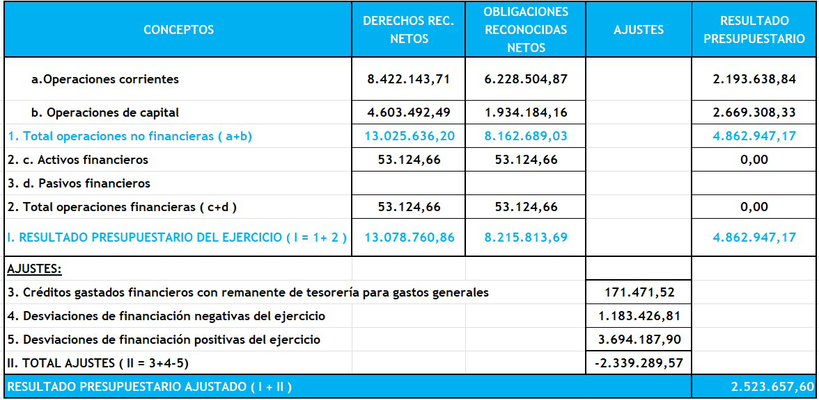

Código Seguro De Verificación | 9Pf82xNYFQkIglL+Ex5euA== | Estado | Fecha y hora | 
Firmado Por | Jose Manuel Bermudez Esparza - Excmo. Sr. Alcalde | Firmado | 23/03/2026 16:18:36
Observaciones |  | Página | 1/2
Url De Verificación | https://sede.santacruzdetenerife.es/verifirma/code/9Pf82xNYFQkIglL%2BEx5euA%3D%3D
Normativa | Este informe tiene carácter de copia electrónica auténtica con validez y eficacia administrativa de ORIGINAL (art. 27 Ley 39/2015).

Santa Cruz de Tenerife
AYUNTAMIENTO

Organismo Autónomo Gerencia Municipal de Urbanismo

b) Remanente de Tesorería Ejercicio 2025:

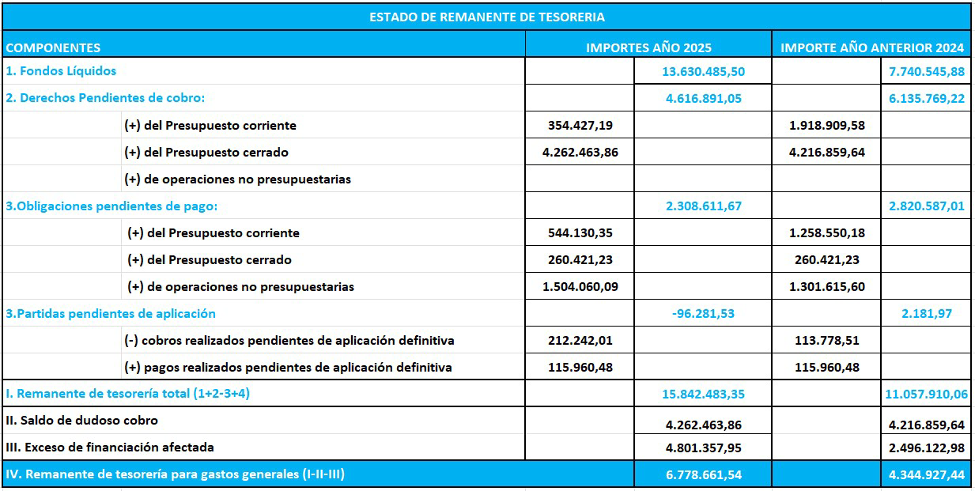

SEGUNDO.- Dar cuenta del presente Decreto al Pleno de la Corporación en la primera sesión que celebre, así como a los órganos competentes de la Administración del Estado y de la Comunidad Autónoma de Canarias, según lo previsto en el artículo 193.4 y 5 del Texto Refundido de la Ley Reguladora de las Haciendas Locales aprobado por RDL 2/2004, de 5 de marzo.
EL ALCALDE-PRESIDENTE
José Manuel Bermúdez Esparza

Código Seguro De Verificación | 9Pf82xNYFQkIglL+Ex5euA== | Estado | Fecha y hora
Firmado Por | Jose Manuel Bermudez Esparza - Excmo. Sr. Alcalde | Firmado | 23/03/2026 16:18:36
Observaciones |  | Página | 2/2
Url De Verificación | https://sede.santacruzdetenerife.es/verifirma/code/9Pf82xNYFQkIglL%2BEx5euA%3D%3D
Normativa | Este informe tiene carácter de copia electrónica auténtica con validez y eficacia administrativa de ORIGINAL (art. 27 Ley 39/2015).

